La CNE llama a la prevención por el paso de la Onda Tropical #53
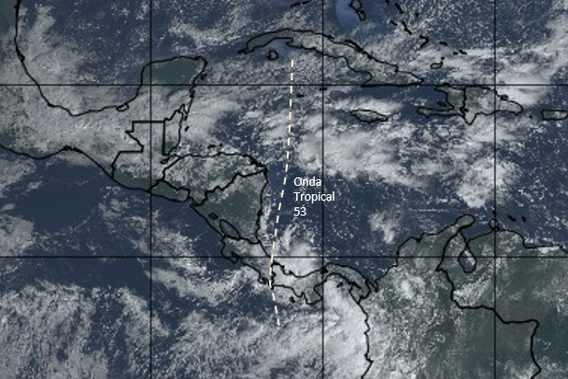

- La mayor concentración de lluvias estará principalmente en el Pacífico Central, Pacífico Sur, Caribe Norte y Zona Norte.
- 144 personas se mantienen en nueve albergues temporales recibiendo asistencia humanitaria.
San José, 20 de noviembre del 2020. Un aumento en las precipitaciones producto de la Onda Tropical No. 53 y de la interacción con un sistema de baja presión, es lo que se prevé para este fin de semana, según el informe del Instituto Meteorológico Nacional (IMN).
Esto motiva a que la Comisión Nacional de Prevención de Riesgos y Atención de Emergencias (CNE) mantenga activa su estructura operativa, y solicite a la población mantenerse vigilante ante el aumento de lluvias parar el fin de semana.
Se espera que las lluvias empiecen a manifestarse desde horas de la tarde y se mantengan hasta el domingo. La mayor concentración de lluvias estará principalmente en el Pacífico Central, Pacífico Sur, Caribe Norte y Zona Norte.
Las fuertes precipitaciones que se han presentado producto de la época lluviosa, así como de la influencia indirecta del huracán Eta y del huracán Iota, han dejado suelos saturados y ríos colmatados en diferentes partes del territorio nacional, principalmente en la Vertiente del Pacífico y algunos puntos del Valle Central. Además, 144 personas se mantienen en nueve albergues temporales recibiendo asistencia humanitaria, ya que las condiciones de los territorios donde viven, no les permite retornar a sus viviendas.
Además, se trabaja en la rehabilitación de un total de 58 tramos de carretera, derrumbes y en la limpieza de 89 cauces de ríos a lo largo del territorio nacional para la protección de las personas y la reactivación de la actividad económica.
En virtud de lo anterior, la CNE mantiene la condición de Alerta Amarilla para toda la vertiente Pacífica, Zona Norte y Valle Central, así como la Alerta Verde para la Región Caribe.
Como medida preventiva, la CNE mantiene estrecha comunicación con el IMN y realiza monitoreos extraordinarios para determinar cuáles son las condiciones del tiempo y atender con eficiencia las necesidades de las comunidades.
Asimismo, la CNE hace un llamado a la población que vive cerca de ríos, taludes y zonas de riesgo para que mantenga un constante monitoreo en sus zonas y de las condiciones del tiempo en el ámbito local. En caso de emergencia, llamar al 9-1-1.

